Варто відзначити, що ювілейними урочистостями справа не обмежилась. Ремонтно-оздоблювальні роботи в лікарні продовжуються.
Іде друга черга реконструкції. Наразі ведуться роботи на будівлях, зведених в 1930-ті роки. Це була друга хвиля будівництва лікувальних корпусів. За два попередні десятиліття суттєво зріс попит на лікування в Пироговській лікарні. Також на базі хірургічної та терапевтичної служби почали виростати спеціалізовані відділення.
В середині 1930-х років був збудований терапевтичний корпус, хоча тепер в ньому не лише терапевтичні відділення. Він функціонує понад 80 років, і нинішня реконструкція для нього дійсно доречна.
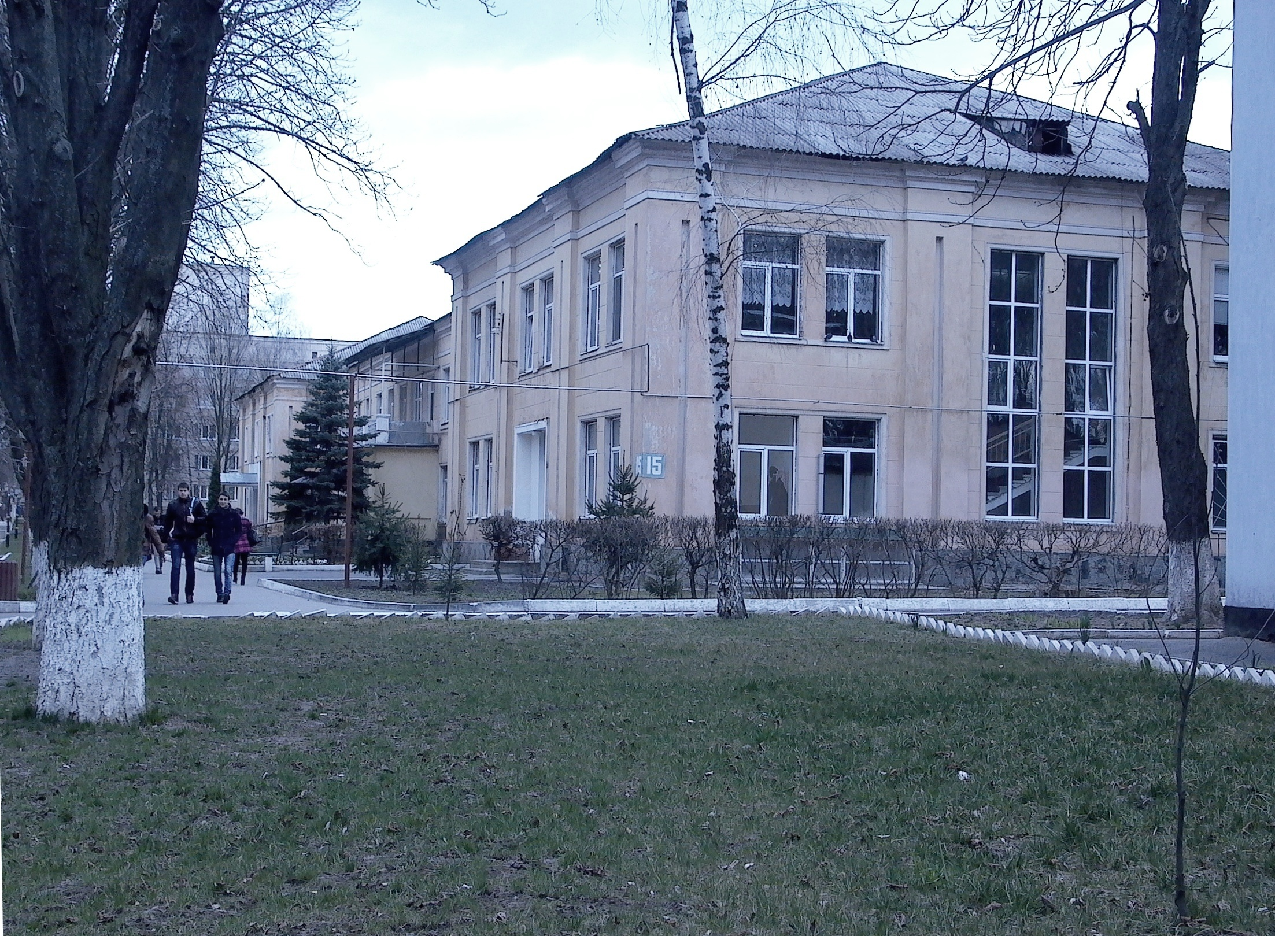

Перед реконструкцією

Заміна даху на 15 корпусі
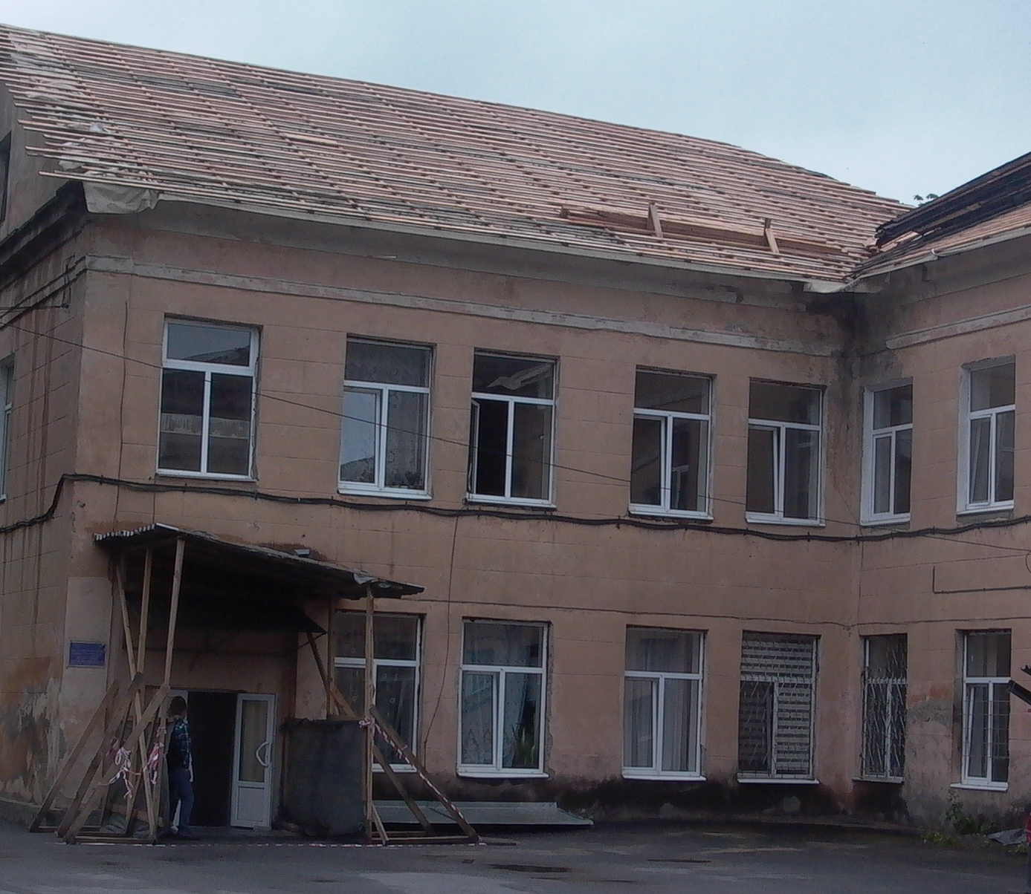

Добігає кінця оновлення ще однієї будівлі 1930-х років. Тоді в країні була прийнята постанова про заборону абортів, про посилення уваги до жіночого здоров´я, про розвиток гінекологічної служби. Згідно постанови, у Пироговській лікарні побудували двоповерховий гінекологічний корпус, який вінничани упродовж чотирьох десятиліть іменували пологовим будинком. У корпуса давно інша спеціалізація, а відтепер – і нове життя.
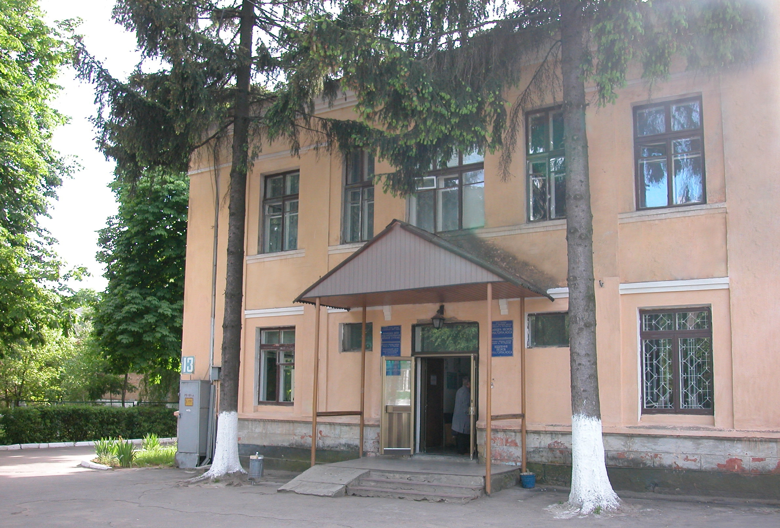

Перед реконструкцією

Таким невдовзі буде 13 корпус
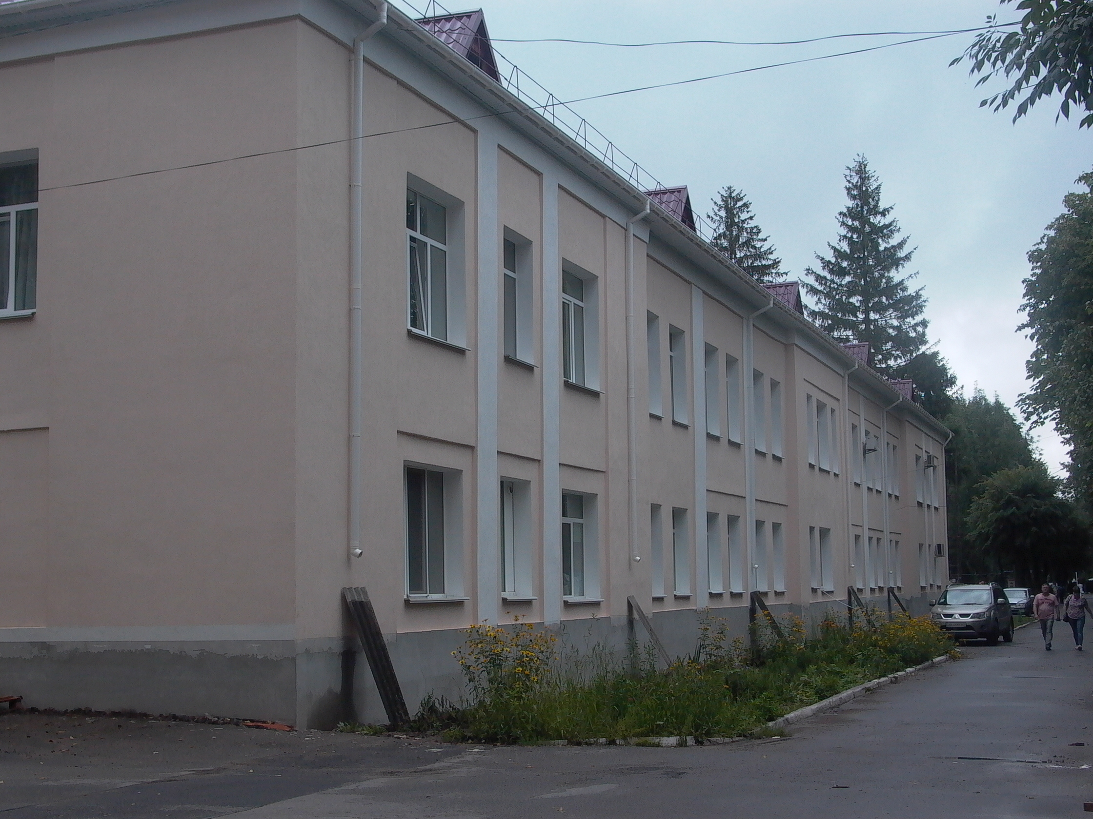

Розпочалась реконструкція ще одного першозбудованого корпусу. 100 років тому тільки він був одноповерховим і призначався для амбулаторії. Після війни корпус став двоповерховим. Сьогодні в ньому відділення променевої діагностики та працює кабінет лазерної терапії.
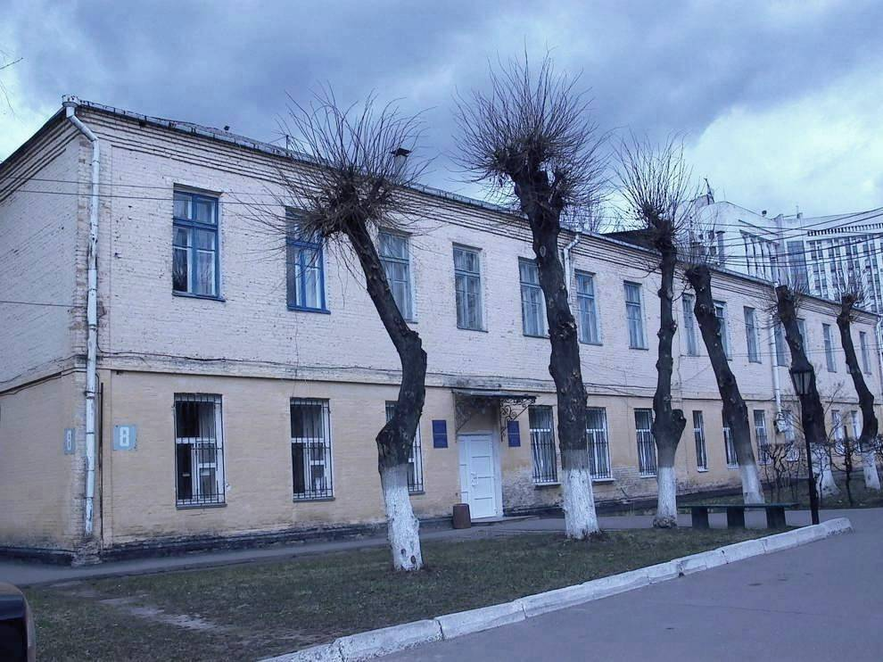

Таким він був на початку літа
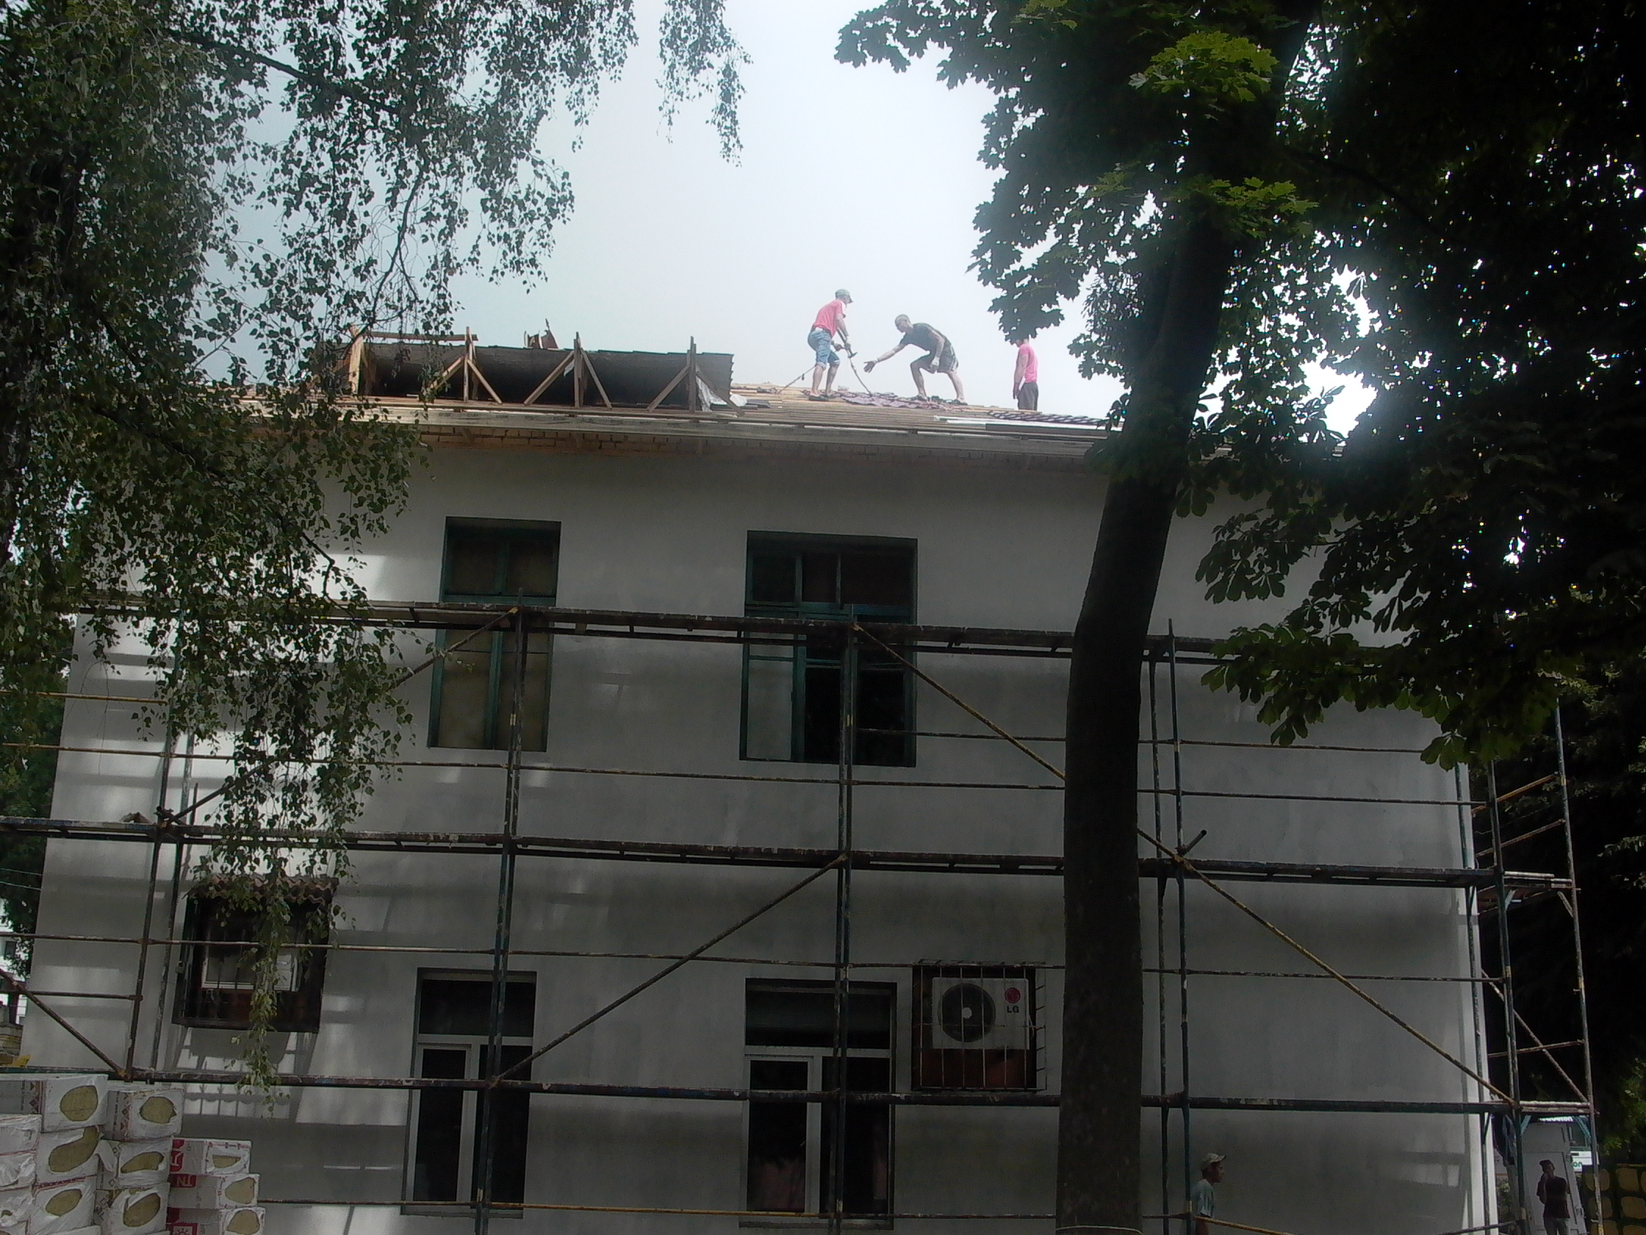Ремонтні роботи на 8 корпусі

Адміністративний корпус – це повоєнна будівля. Була зведена двоповерховою – для підтримання загального принципу забудови лікарні. Після завершення ремонту має привабливий сучасний вигляд.
